Программа проведения заседания городского методического объединения
Инструкторов по физической культуре
Тема: «От национальных целей и стратегических задач к новому качеству муниципальной системы образования: достижения, проблемы, перспективы»

Вид и форма деятельности | Дата и место проведения | Содержание мероприятия | Ответственный
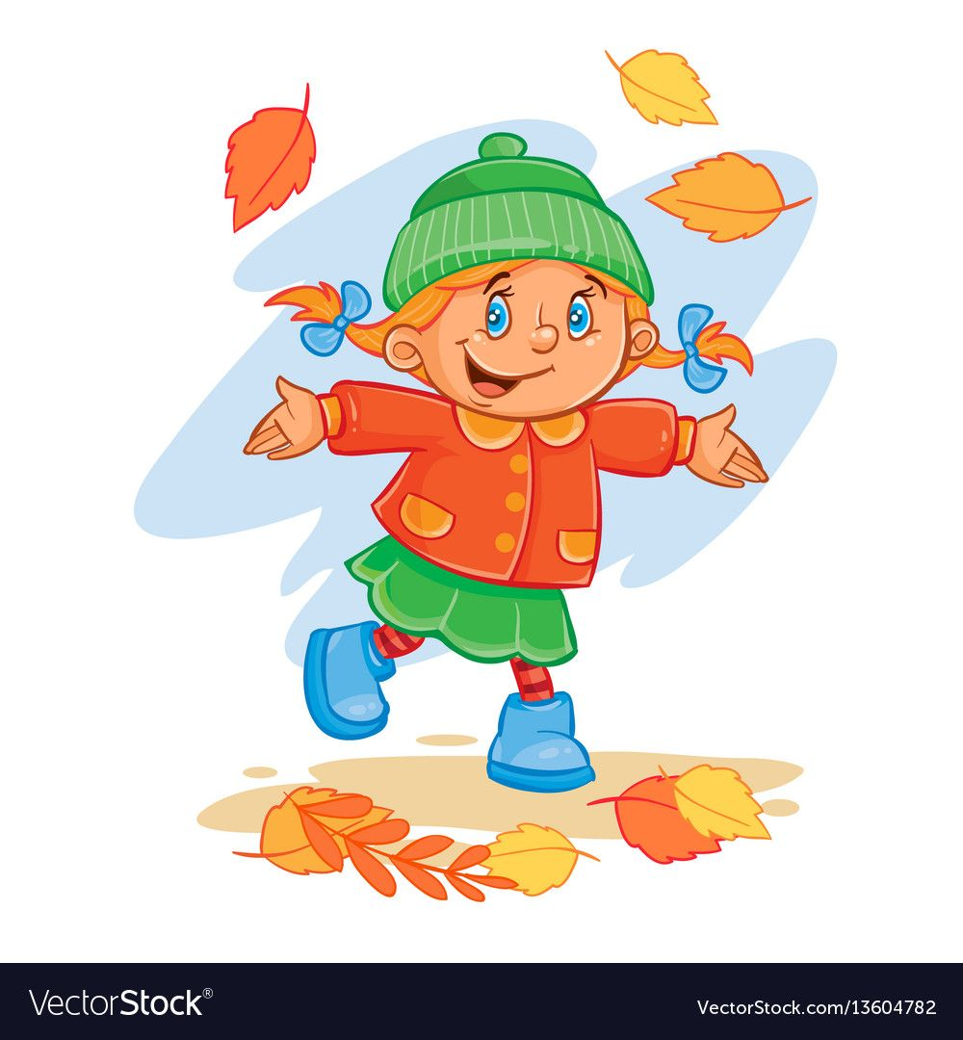  Заседание ГМО инструкторов по физической культуре | 21.10.2022 в 14.00  МБУ «Методический центр»  (район Центральный,  ул. Кирова, 20А) | Планирование деятельности ГМО в 2022 – 2023 учебном году: задачи, перспективы. | Е.Н Акиньшина-  руководитель ГМО инструкторов по физической культуре
 |  | Обзор нормативно-методических материалов.  Подведение итогов работы педагогов в городских мероприятиях в 2021-2022 учебном году. Награждение. | С.В. Литвяк –  методист  МБУ «Методический центр»
 |  | Презентация педагогического опыта «Мой педагогический старт»:
 |  | Степ-аэробика как одно из оптимальных условий усовершенствования двигательной активности детей старшего дошкольного возраста. | Н.Н. Карпаева –  инструктор по физической культуре  МБДОУ «ДС №32 «Снегирёк»
 |  | Обучение детей младшего возраста основам аквааэробики в рамках реализации дополнительной образовательной программы «Как рыба в воде». | Е.В. Цыс –  инструктор по физической культуре  МБДОУ «ДС №98 «Загадка»
 |  | Стендовая презентация:
 |  | Использование русских народных хороводных игр в воспитательно – образовательном процессе. | Л.А. Маркова –  инструктор по физической культуре  МБДОУ «ДС № 73  «Веселые человечки»
 |  | Презентация эффективного педагогического опыта в формате видеоматериала и презентации:
 |  | Игровой стрейтчинг – технология сохранения и стимулирования здоровья детей дошкольного возраста. | А.М. Руднева –  инструктор по физической культуре  МБДОУ «ДС № 83  «Золотой петушок»
 |  | Использование физкультурно-оздоровительных технологий по физической культуре с детьми с ОВЗ. | А.Л. Чайкин –  инструктор по физической культуре  МБДОУ «ДС № 8 «Тундровичок»
 |  | Приобретение двигательного опыта в соответствии с возрастными и индивидуальными возможностями у детей раннего возраста. | С.Г. Коновалов –  инструктор по физической культуре МБДОУ ДС № 8 «Тундровичок»
 |  | Подведение итогов работы заседания городского методического объединения. | Е.Н. Акиньшина – руководитель ГМО инструкторов по физической культуре

